Ответы
IV Всероссийской дистанционной викторины «Физики – лирики»
9 - 11 классы
I РАУНД
СТАНЦИЯ «СИМВОЛИЧЕСКАЯ»
За каждую правильно заполненную ячейку таблицы – 2 балла
Примечание: синонимы в данном задании не принимаются

Ответ:
№ | Символы, знаки, термины
1 | Многозначные
2 | Точка
3 | Фигура
4 | Скобки
5 | Линия
6 | Валентность
7 | Части (речи)
8 | Высказывание
9 | Гипербола
10 | Отрицание

II РАУНД
СТАНЦИЯ «БИОГРАФИЧЕСКАЯ»
За каждое правильное соответствие – 2 балла
Ответ:

№ портрета | 1 | 2 | 3 | 4 | 5 | 6 | 7 | 8 | 9 | 10 | 11 | 12
Буква | Г | Ж | А | Б | З | Д | В | Е | М | Л | И | К

III РАУНД
СТАНЦИЯ «ХУДОЖЕСТВЕННАЯ» ИЛИ «В МАСТЕРСКОЙ ХУДОЖНИКА»

За каждую правильно составленную картину части А) – 4 балла (итого 8 баллов) , за каждый правильный ответ части Б – 1 балл (итого 6 баллов)
Ответ:
№ | Название | Год написания | Где находится сейчас
1 | Крестовый перевал. | 1837—38 г. | Долгие годы её местонахождение было неизвестно, а 1966 году она была найдена в Финляндии и теперь хранится в Государственном музее-заповеднике М.Ю. Лермонтова.
2 | Перестрелка в горах Дагестана. | 1840—41 г. | Государственный Литературный музей, Москва
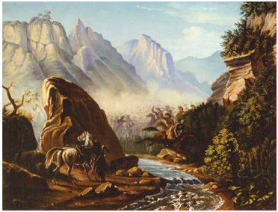
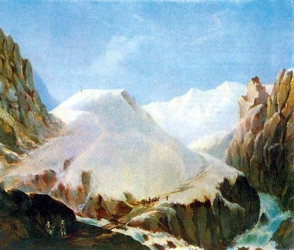

IY РАУНД
СТАНЦИЯ «ИЗОБРЕТАТЕЛЬСКАЯ»

За каждый правильный ответ части А и Б – 3 балла
Ответ:
 | № изобретения
А) М. В. Ломоносов | 2; 3
Б) К. Э. Циолковский | 2; 3

Y РАУНД
СТАНЦИЯ «ДРУЖЕСКАЯ»
За каждый правильный ответ – 2 балла
Ответ:
 | Произведения художественной литературы | Явления
1 | «Движение», Александр Сергеевич Пушкин | Относительность движения и покоя.  (оборот Земли вокруг солнца, движение, преобразование пространства – 1балл)
2 | «Лягушка-путешественница», Всеволод Гаршин | Инерция тела
3 | "Как неожиданно и ярко" Федор Иванович Тютчев | Радуга,  преломление и отражение света (дисперсия)
4 | "Опять раскинулся узорно", Есенин Сергей Александрович | Явление дисперсии, т. е. спектрального разложения.
5 | «Как дымный столп светлеет в вышине!», Федор Иванович Тютчев | Образование тени. Закон прямолинейного распространения света.  (световое - 1 балл)
YI РАУНД
СТАНЦИЯ «ЮМОРИСТИЧЕСКАЯ»
За каждый правильный ответ – 3 балла.
Ответ:
№ | Фамилия, имя
1 | Анатоль Франс, псевдоним французского писателя Анатоля Франсуа Тибо
2 | Американский ученый Томас Эдисон
3 | Энрико Ферми
4 | Аркадий Бейнусович (Бенедиктович) Мигдал
5 | Христиан Фридрих Шенбайн

YII РАУНД
СТАНЦИЯ «ПОЗНАВАТЕЛЬНАЯ»
Многие геометрические термины встречаются во фразеологизмах. Приведите 8 примеров таких фразеологизмов. Объясните их значение. За приведённые фразеологизмы – 2 балла. За объяснение всех фразеологизмов – 3 балла.
8 фразеолгизмов с объяснением – 5 баллов
6 - 7 фразеолгизмов с объяснением – 4 балла
4 -5 фразеолгизмов с объяснением – 3 балла
3 фразеолгизма с объяснением – 2 балла
1 - 2 фразеолгизма с объяснением – 1 балл
Фразеологизмы не по теме - 0 баллов

№ | Фразеологизмы
1 | Точка отсчёта
2 | Точка опоры
3 | Угол зрения, точка зрения
4 | Замкнутый круг
5 | Сквозь призму
6 | Порочный круг
7 | Любовный треугольник
8 | Луч света

